РАБОЧАЯ ПРОГРАММА

по курсу «Тропинка к своему Я»

Ступень обучения (класс) (5-8 классы)

Количество часов – 34 в каждом классе

Составитель Евсеева Елена Владимировна

Программа разработана на основе программы О.В.Хухлаевой
«Тропинка к своему Я» 5-6, 7-8 классы.

Пояснительная записка
В современном образовании все более углубляется противоречие между знаниями растущего человека о закономерностях развитий природы и общества и отсутствием систематических знаний о закономерностях психического и личностного развития самого человека, во взаимодействие с окружающим миром. Учащиеся разного возраста пытаются как-то разобраться в самих себе. Но их интерес к самопознанию превышает их возможности познать себя, так как никакими сведениями о богатстве или бедности внутреннего мира, о психологических особенностях человека они не располагают. Отсюда неадекватные способы познания себя и других, неудовлетворенность этим познанием, неопределенность в оценках, самооценках, намерениях и т. д.
Курс «Тропинка к своему Я» поможет подростку осознать самого себя, свои интересы, способности, отношения, переживания, представления о своем дальнейшем жизненном пути. Приобщение к знаниям о человеке имеет особенно важное значение в подростковом возрасте, когда основные свойства познавательной деятельности и качества личности находятся в периоде своего осмысленного становления.
Пятый класс для учащихся является довольно сложным периодом, так как они переходят к новым условиям обучения в среднем звене, требующим от них некоторой адаптации.
В начальной школе дети привыкают исполнять требования в основном одного учителя, находиться в сфере его постоянного внимания и контроля. Поэтому в средней школе можно ожидать, что у части учащихся возникнут трудности при необходимости следовать требованиям разных учителей. Некоторые им будут казаться слишком строгими, а некоторые – мягкими, которых можно не слушаться. Ученикам может быть трудно самостоятельно без строгого контроля организовать свое рабочее место, провести перемену «без ущерба для своего здоровья», дойти до столовой и обратно. Необходимо обратить особое внимание на обучение пятиклассников пользованию своими новыми свободами. Иначе можно ожидать резкого возрастания драк на переменах.
В учебной деятельности можно ожидать, что у некоторых учащихся произойдет временное снижение успеваемости за счет того, что им придется привыкать к формам и методам обучения, принятым в средней школе. Однако высокий познавательный интерес, присущий детям в этом возрасте, стремление хорошо учиться помогут им восстановить привычную успеваемость к концу второй четверти.
Следует помнить, что с этого времени активизируются процессы взросления, начинает понемногу возрастать агрессивность. Учащиеся будут стремиться доказать окружающим и себе свою взрослость, иногда социально неприемлемыми способами. Это может проявляться в демонстративном употреблении ненормативной лексики. Или в столь же демонстративном противостоянии требованиям взрослых. В классе может появиться негативный лидер. Имеется в виду, что кто-то из учеников будет стремиться возглавить остальных в их борьбе против требований взрослых.
Следует ожидать существенных изменений в межличностных отношениях внутри класса: перераспределение дружеских компаний, появления некоторого антагонизма между мальчиками и девочками при возрастании интереса друг к другу. Это понятно, поскольку взаимоотношения становятся более осознанными, и на них начинает влиять начавшееся подростковое сексуальное созревание. Могут появиться изгои, то есть учащиеся, на которых будут направляться агрессивные выпады со стороны почти всех учащихся. Интересно, что если при помощи взрослого ребенок выходит из позиции изгоя, класс достаточно быстро «выбирает» следующего. Можно заключить, что изгои необходимы для канализации агрессии классам с низким уровнем развития коллектива.
Начало процесса взросления учащихся обычно с неудовольствием воспринимается родителями, которые относят новые проявления в поведении своих детей к их недостаткам. Поэтому некоторые учащиеся к концу 5 класса начинают считать, что они стали «хуже, непослушнее», что может привести к снижению их самооценки. Полезно во второй половине учебного года особое внимание обратить на осознание учащимися начала своих изменений, подвести их к пониманию обязательности и позитивности изменений.
В отношении родителей многие подростки занимают противоречивую позицию. С одной стороны, они активно отстаивают самостоятельность. С другой – требуют любви и внимания, тоскуют по детской позиции. У некоторых может появиться страх взросления, внешне не всегда проявляемый.
В это время дети активно начинают осваивать внутренний мир. Но они сами еще плохо в нем ориентируются, не уверены в его устойчивости. Поэтому любые предъявления подростками своих взглядов, представлений, мнений необходимо принимать очень бережно, безоценочно, с уважением. Полезно стимулировать любые процессы по исследованию подростками самих себя.
Подростковый возраст в целом -важнейший этап в жизни человека, время выборов, которые во многом определяют последующую судьбу. Несмотря на разницу социально-культурного окружения, почти все подростки с особой остротой переживают своё взросление, заявляя об этом через агрессию, непослушание, школьные трудности и т.д. Поэтому так важно именно в этом возрасте дать возможность познать себя и окружающих, поговорить о проблемах и планах, желаниях и возможностях, открыть новые пласты своего Я.
Рабочая программа разработана на основе программы формирования психологического здоровья младших школьников «Тропинка к своему Я» 5-6, 7-8 классы кандидата психологических наук О.В.Хухлаевой, Москва, 2009.
Программа предназначена для обучающихся 5-8 классов КРО.
В соответствии с законом Российской Федерации «Об образовании» система образования требует внедрения в практику работы общеобразовательных учреждений комплекса мер, направленных на своевременное обеспечение каждому ребенку условий для развития и получения полноценного образования. Реализация системы коррекционно-развивающего обучения (КРО) предполагает решение следующих задач:
- Преодоление стойкой неуспеваемости;
- Предоставление возможности учащимся свободно переходить из класса КРО в обычные классы при достижении положительных результатов в развитии и школьной адаптации;
- Интеграции детей в общество путем усиления трудовой и профессиональной направленности.

Психолого –педагогические принципы обучения детей в этих классах предполагают :
- Введение в содержание обучения разделов, предусматривающих восполнение пробелов предшествующего развития;
- Использование приемов и методов обучения с ориентацией на зону ближайшего развития ребенка – создание оптимальных условий для реализации его потенциальных возможностей;
- Развитие активной познавательной деятельности;
- Нормализация учебной деятельности, воспитание самоконтроля;
- Расширение знаний и представлений об окружающей действительности, обогащение словаря и развитие устной монологической речи.
Фронтальное коррекционно – развивающее обучение осуществляется учителем на всех уроках и должно обеспечивать усвоение учебного материала в соответствии с государственным образовательным стандартом.
При таком изучении программы появляется возможность учитывать особенности развития детей, их способности, что позволяет учащимся лучше усваивать материал, вырабатывать навыки коллективной работы, индивидуальной работы, работы с текстом.
Принципы реализации программы курса:
1. Принцип индивидуализации предполагает учёт возраста, учёт типа детско-родительских отношений, уровня общего состояния ребёнка.
2. Принцип доступности от уровня психологических особенностей ребёнка.
3. Принцип наглядности - демонстрация упражнений, этюдов, моделирование ситуаций, игр подтверждает объяснение и помогает ребёнку их правильно выполнять.
4. Принцип систематичности и последовательности заключается в непрерывности, регулярности, планомерности процесса, в котором реализуются задачи коррекционно-развивающей работы.
5. Принцип научности лежит в основе всех технологий, способствующих коммуникативным способностям детей старшего дошкольного возраста.
6. Принцип оздоровительной направленности обеспечивает оптимизацию двигательной активности детей, укрепление психологического здоровья, совершенствование физиологических и психических функций организма.

Кроме этого, календарно-тематическое планирование уроков учитывает:
1 Базисный учебный план специальных (коррекционных) классов VII вида (основное общее образование), №10 – Д (от 23.03.2006 г.)
2 Требования к организации обучения детей с ЗПР Журнал «Дефектология» 1993 , № 4. с.3
3 Учебный план МОУ «ВССОШ №3» на 2014-2015 учебный год.
Программа курса и представляет собой систему групповых занятий, которые включают элементы тренинга, социопсихологические игры, элементы психогимнастики, сказкотерапии, арттерапии, групповые дискуссии.
Цель программы 5 класса: развитие социально-личностной сферы детей младшего подросткового возраста при переходе в среднее звено.
Задачи программы 5 класса:
Развивать у детей навыки общения, толерантности
Формировать доброжелательное отношение к себе и окружающим.
Научить понимать свои чувства и чувства других людей.
Способствовать успешной адаптации ребенка при переходе в среднее звено.
Основная цель программы (6-8 классы): решение основных проблем возраста с целью сохранения психологического здоровья подростков, а также развития их коммуникативной, познавательной и личностной сфер.
Основные задачи(6-8 классы):
Обучающие:
- научить положительному самоотношению и принятию других людей;
- научить рефлексивным умениям;
- формировать потребность в саморазвитии.
Воспитательные:
- воспитывать чувства коллективизма, взаимопомощи, ответственности;
- сохранять и поддерживать психологического здоровья ребенка;
- воспитывать нравственные качества учащихся,
Развивающее:
-создавать условия для развития личности каждого подростка;
- развивать положительные эмоции и волевые качества;
- развивать умение осознавать свои чувства, причины поведения, последствия поступков, строить жизненные планы.

Принципы проведения занятий.
Создание психологом личностно-ориентированного стиля общения с учащимися.
Принцип эмоционального комфорта: создание на занятиях атмосферы, помогающей раскрывать творческий потенциал детей.
Принцип сотрудничества: формирование новых знаний в ходе совместной работы психолога с учащимися.
Принцип вариативности, гибкости: готовность психолога проводить занятия, учитывая нестабильность и непредсказуемость поведения детей.
Принцип «здесь и теперь»: работа с «живым содержанием» (с ситуациями из реальной жизни детей, в том числе возникающими непосредственно на занятиях).
Содержание занятий носит вариативный характер и может быть изменено в зависимости от конкретных проблем детей.

Общая характеристика курса «Тропинка к своему Я»

Программа «Тропинка к своему Я» поможет ребенку осознать самого себя, свои интересы, способности, отношения, переживания, представления о своем дальнейшем жизненном пути
В ходе реализации программы делается акцент на духовно-нравственном развитии и воспитании школьников, которое является первостепенной задачей современной образовательной системы и представляет собой важный компонент социального заказа для образования.
Программа разработана на основе программы О.В.Хухлаевой «Тропинка к своему Я» и представляет собой систему групповых занятий, которые включают элементы тренинга, социопсихологические игры, элементы, сказкотерапии, арттерапии, групповые дискуссии.
В основе реализации программы лежит теоретическая модель групповой работы с подростками, которая включает три основных компонента:
аксиологический (связанный с сознанием), инструментально-технологический и потребностно-мотивационный.
Аксиологический компонент содержательно представлен ценностями «Я»: собственного «Я» человека, его связи с «Я» других людей и с природными объектами. Он предполагает осознание подростком ценности, уникальности себя и окружающих, идентификацию как с живыми, так и неживыми объектами, осознание единства с миром во всей его полноте.
Инструментальный компонент предполагает овладение рефлексией как средством самопознания, способностью концентрировать сознание на самом себе, внутреннем мире и своём месте во взаимоотношениях с другими.
Потребностно-мотивационный компонент обеспечивает развитие потребности в саморазвитии, самоизменении, побуждает к последующей самореализации.
Задачи развития являются четвёртым компонентом в данной модели. Работа с ними осуществляется параллельно, т.е. при построении каждого занятия учитываются все направления, но, в зависимости от целей, делается акцент на одном из них.
Занятия проходят по определённой схеме, каждая часть которой выполняет свои задачи:
1.Введение в тему.
2.Развёртывание темы.
3.Индивидуализация темы.
4.Завершение темы
Формы организации учебного процесса:
Для успешной реализации учебного процесса используются групповые занятия.
Формы контроля: входная, промежуточная, итоговая диагностика.

Описание места курса «Тропинка к своему Я» в учебном плане.

В соответствии с учебным планом МОУ «ВССОШ № 3» коррекционно-развивающие занятия по психологии в классах КРО по программе «Тропинка к своему Я» проводятся с 5 по 9 класс. Занятия проводятся в групповой форме. Общий объем учебного времени составляет 170 часов (34 недели во 5-9 классах по 1 часу в неделю).

Описание ценностных ориентиров содержания курса
«Тропинка к своему Я»

Одним из результатов освоение курса «Тропинка к своему Я» является осмысление и интериоризация (присвоение) учащимися системы ценностей.
- Ценность добра – осознание себя как части мира.
- Осознание постулатов нравственной жизни (будь милосерден, поступай так, как ты хотел бы, чтобы поступали с тобой).
- Ценность общения – понимание важности общения как значимой составляющей жизни общества, как одного из основополагающих элементов культуры.
- Ценность истины – осознание ценности научного познания как части культуры человечества, проникновения в суть явлений, понимания закономерностей, лежащих в основе социальных явлений; приоритетности знания, установления истины, самого познания как ценности.
- Ценность семьи. Понимание важности семьи в жизни человека; осознание своих корней; формирование эмоционально-позитивного отношения к семье, близким, взаимной ответственности, уважение к старшим, их нравственным идеалам.
- Ценность труда и творчества – осознание роли труда в жизни человека, развитие организованности, целеустремлённости, ответственности, самостоятельности, ценностного отношения к труду.
- Ценность гражданственности и патриотизма – осознание себя как члена общества, народа, представителя страны, государства.
- Ценность человечества – осознание себя не только гражданином России, но и частью мирового сообщества, для существования и прогресса которого необходимы мир, сотрудничество, толерантность, уважение к многообразию иных культур.

Содержание программы «Тропинка к своему Я» 5 класс.
Введение в мир психологии.
Я – это я.
Я – могу
Я мечтаю
Я в прошлом, настоящем и будущем.
Я и моя самооценка.
Мои чувства.
Я имой внутренний мир.
Я и другие
Я -одинок? Или Я- это мы?
Я и мои изменения.
Календарно-тематическое планирование по психологии для 5-го класса
№ | Тема занятия | Характеристика основных видов деятельности обучающихся | Кол-во час. | Дата
1. | Введение в мир психологии.  . Зачем нужны занятия по психологии? | Мотивировать учащихся к занятиям психологией | 2
2. | Я – это я.  Кто я, какой я? | Способствовать осознанию своих качеств и повышению самооценки | 2
3. | Я – могу  Я – нужен! | Определение своих способностей и возможностей | 2
4. | Я мечтаю  Я – это мои цели | Умение видеть и понимать цели и мечты | 2
5. | Я – это мое детство  Я – это мое настоящее  Я – это мое будущее | Умение видеть линию времени и себя | 3
6. | Определение самооценки и составляющих ее | Определение самооценки | 1
7. | . Я имею право чувствовать и выражать свои чувстваЧувства бывают разные | Способствовать рефлексии эмоциональных состояний | 2
8 | Стыдно ли бояться?  Имею ли я право сердиться и обижаться?  Определение уровня тревожности | Способствовать адекватному самовыражению | 2
9. | Каждый видит и чувствует мир по-своему  Любой внутренний мир ценен и уникален | Анализировать состояние в школе и дома | 2
10. | Кто в ответе за мой внутренний мир?  Трудные ситуации могут научить меня  В трудной ситуации я ищу силу внутри себя  Определение мотивов достижения | Определение мотивов достижения | 3
11. | Тренинг по коррекции эмоционально-волевой сферы | Подчеркнуть ценность и уникальность внутреннего мира каждого человека | 1
12. | Тема 5. Я и ты.  Занятие Я и мои друзья  У меня есть друг | Обсудить проблемы подростковой дружбы | 2
13. | Я и мои «колючки»  Что такое одиночество?  Я не одинок в этом мире | Обсудить тему одиночества | 2
14 | Игра «Необитаемый остров» | Развивать умение работать и играть в команде | 1
15 | Мы начинаем меняться  Нужно ли человеку меняться?  Самое важное – захотеть меняться | Помочь подросткам осознать свои изменения | 3
16 | Рисуем свой внутренний мир  Определение интересов, ценностей | Мотивировать подростков к позитивному самоизменению | 2
17. | Игра «Пристанище моей души» Заключительное занятие  Резерв | Подведение итогов | 1  1

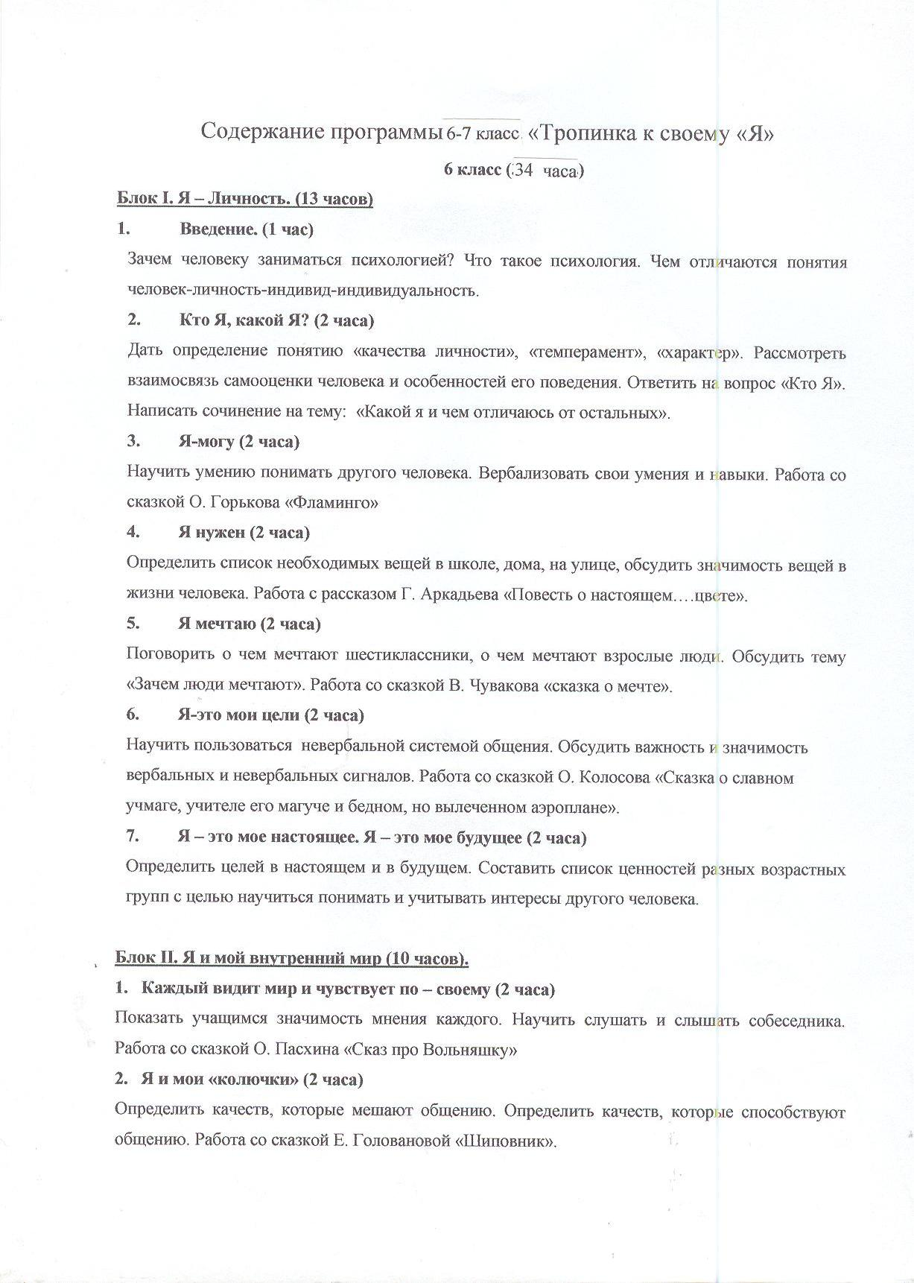
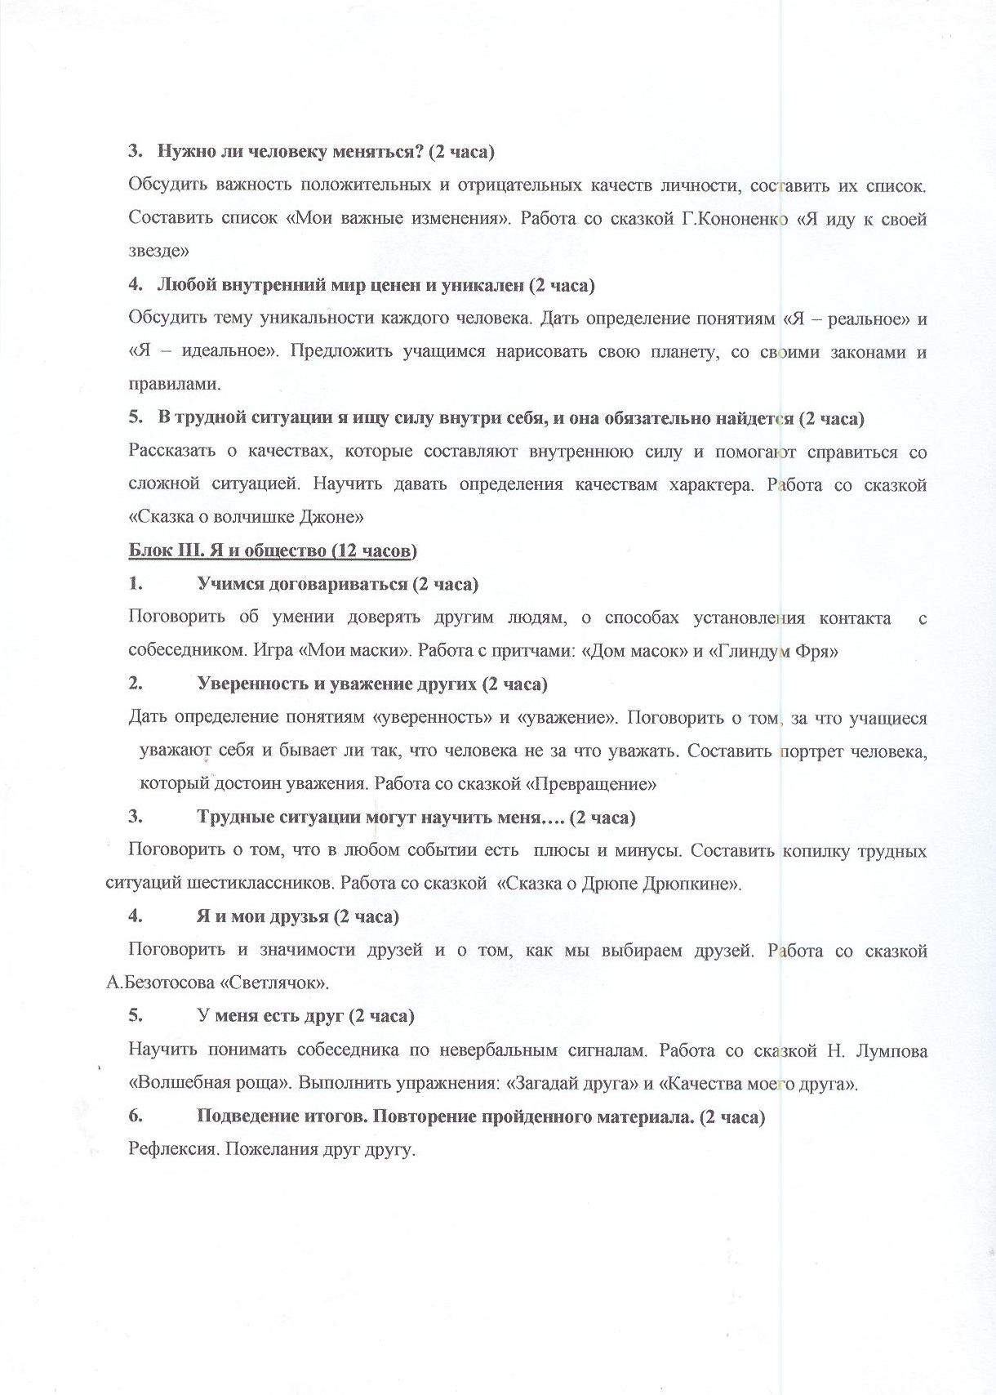
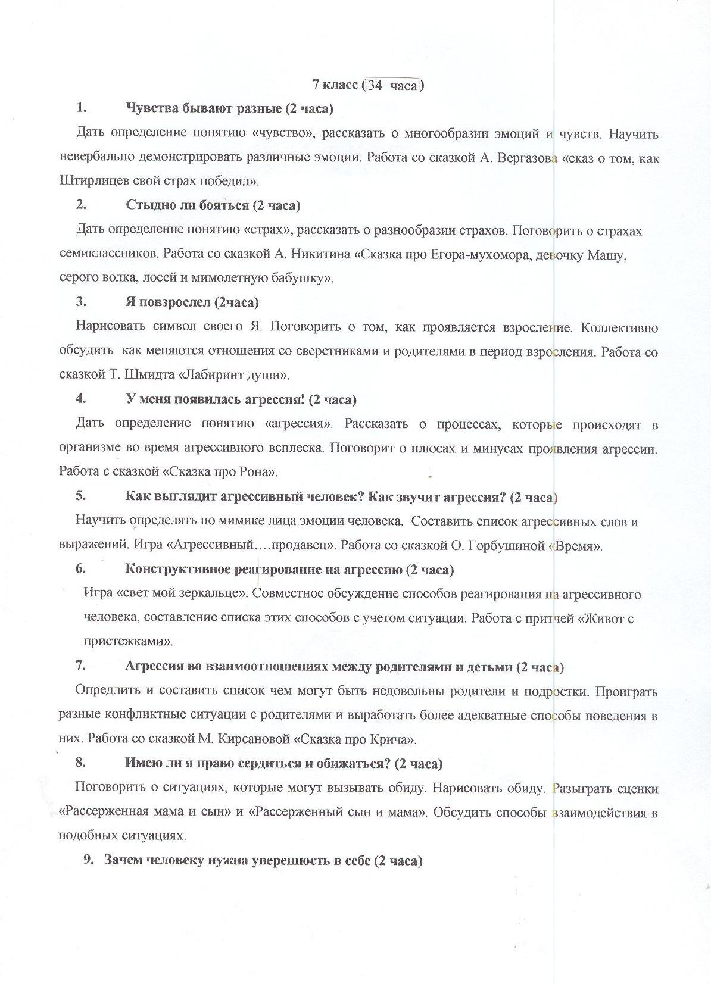
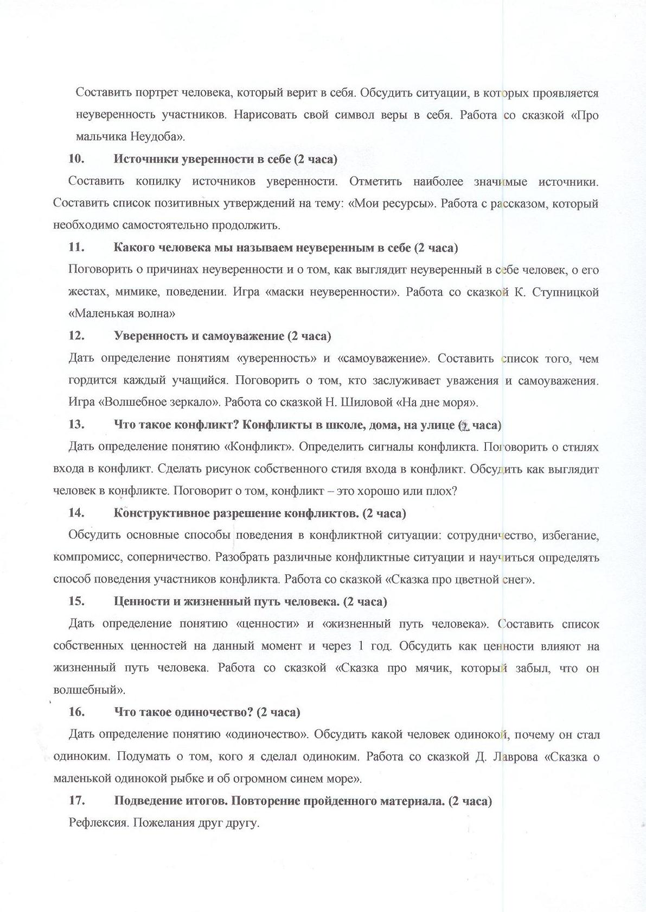
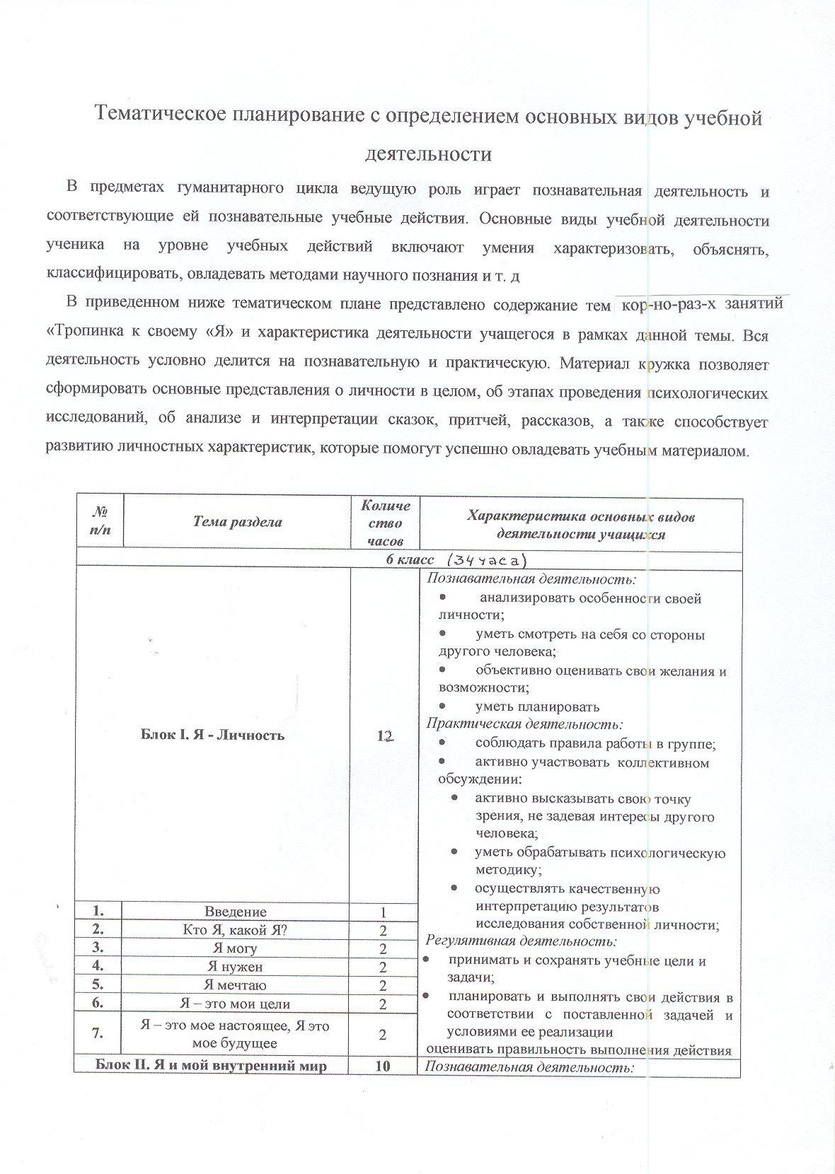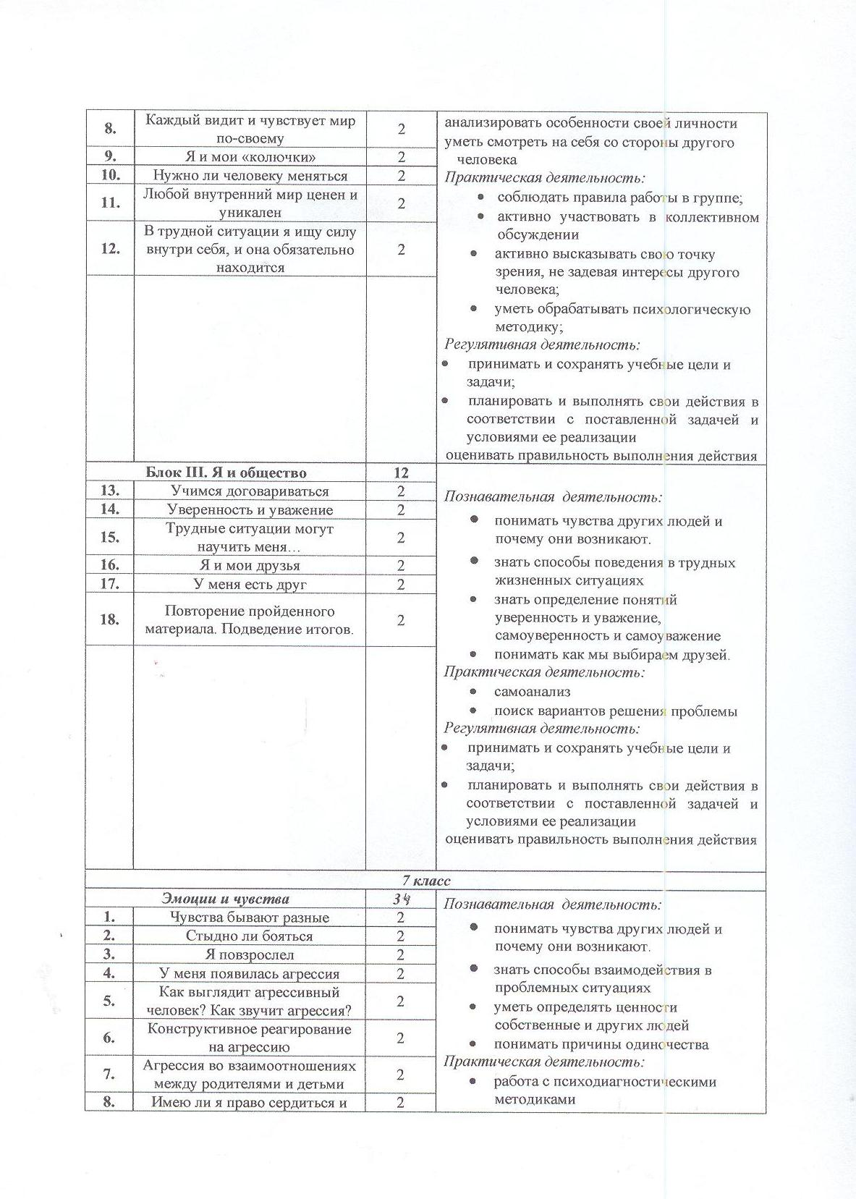
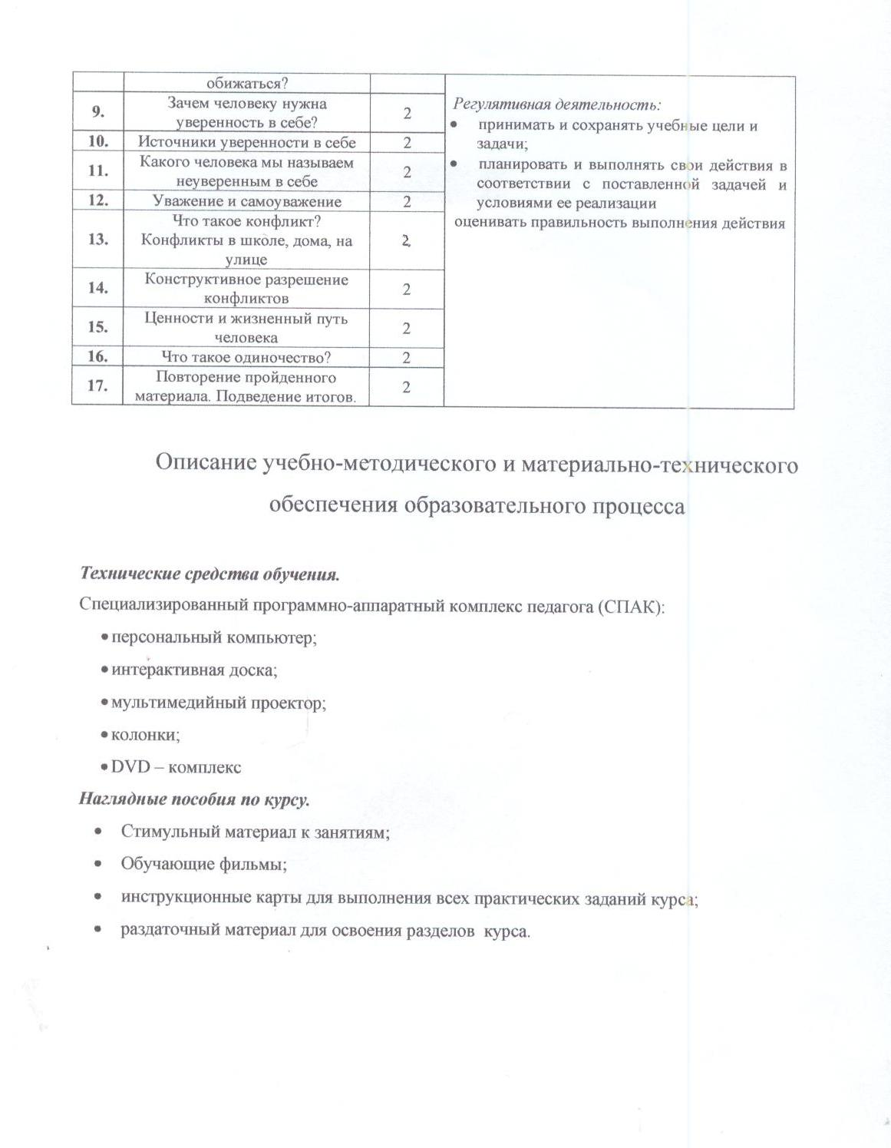

Содержание программы 8 класс.
Программа включает в себя 3 блока.
Первая тема «Эмоциональная сфера человека» которая заставляет обратить внимания подростков на важность эмоциональной сферы и жизни человека.
Вторая тема «Социальное восприятие: как узнать другого человека» - способствует обучению подростков понимать других людей, содействовать оптимизации общения подростков с окружающими.
Третья тема «Межличностная привлекательность: любовь, дружба» – способствует рефлексии процесса общения со сверстниками.

Календарно-тематический план.

 | Тема | Кол-во часов | Цель занятия | Форма | Планируемый результат
«Эмоциональная сфера человека»
 | Почему нам нужно изучать чувства? | 2 | Рефлексия и гармонизация эмоционального состояния. | Занятие с элементами дискуссии и арт-терапии | Эмоциональное развитие подростка.
 | Основные законы психологии эмоций | 2 | Изучение основных законов психологии эмоций. | Информационное занятие | Эмоциональное развитие подростка.
 | Запреты на чувства | 2 | Снятие барьеров на проявление чувств и эмоций. | Занятие с элементами дискуссии и игры | Эмоциональное развитие подростка.
 | Эффект обратного действия | 2 | Рефлексия и гармонизация эмоционального состояния. | Занятие с элементами рефлексии | Эмоциональное развитие подростка.
 | Психогигиена эмоциональной жизни | 2 | Рефлексия и гармонизация эмоционального состояния. | Занятие с элементами рефлексии | Эмоциональное развитие подростка.
«Социальное восприятие: как узнать другого человека»
 | Как мы получаем информацию о человеке? | 2 | Понимание других людей | Занятие с элементами рефлексии | Повышение уровня коммуникативной компетентности.
 | Учимся понимать жесты и позы | 2 | Понимание других людей | Занятие с элементами рефлексии | Повышение уровня коммуникативной компетентности.
 | Жесты | 2 | Понимание других людей | Занятие с элементами игры | Повышение уровня коммуникативной компетентности.
 | Невербальные признаки обмана | 2 | Понимание других людей состояния. | Занятие с элементами игры | Повышение уровня коммуникативной компетентности.
 | Понимание причин поведение людей | 2 | Понимание других людей | Занятие с элементами игры | Повышение уровня коммуникативной компетентности.
 | Впечатление, которое мы производим | 2 | Рефлексия и гармонизация эмоционального состояния. | Занятие с элементами рефлексии | Развитие представлений о себе.
«Межличностная привлекательность: любовь, дружба»
 | Привлекательность человека | 2 | Рефлексия и гармонизация эмоционального состояния. | Занятие с элементами рефлексии | Развитие представлений о себе.
 | Взаимность и обоюдная привлекательность | 2 | Рефлексия и гармонизация эмоционального состояния. | Занятие с элементами дискуссии и рефлексии | Развитие представлений о себе.
 | Дружба. Четыре модели общения. | 2 | Изучение моделей общения | Информационное занятие с элементами беседы | Развитие представлений о себе.
 | Романтические отношение и влюбленность | 1 | Рефлексия и гармонизация эмоционального состояния. | Занятие с элементами игры | Развитие представлений о себе.
 | Любовь | 1 | Рефлексия и гармонизация эмоционального состояния. | Занятие с элементами дискуссии | Развитие представлений о себе.
 | Диагностика | 2
 | Резерв | 1
 | Итого | 34

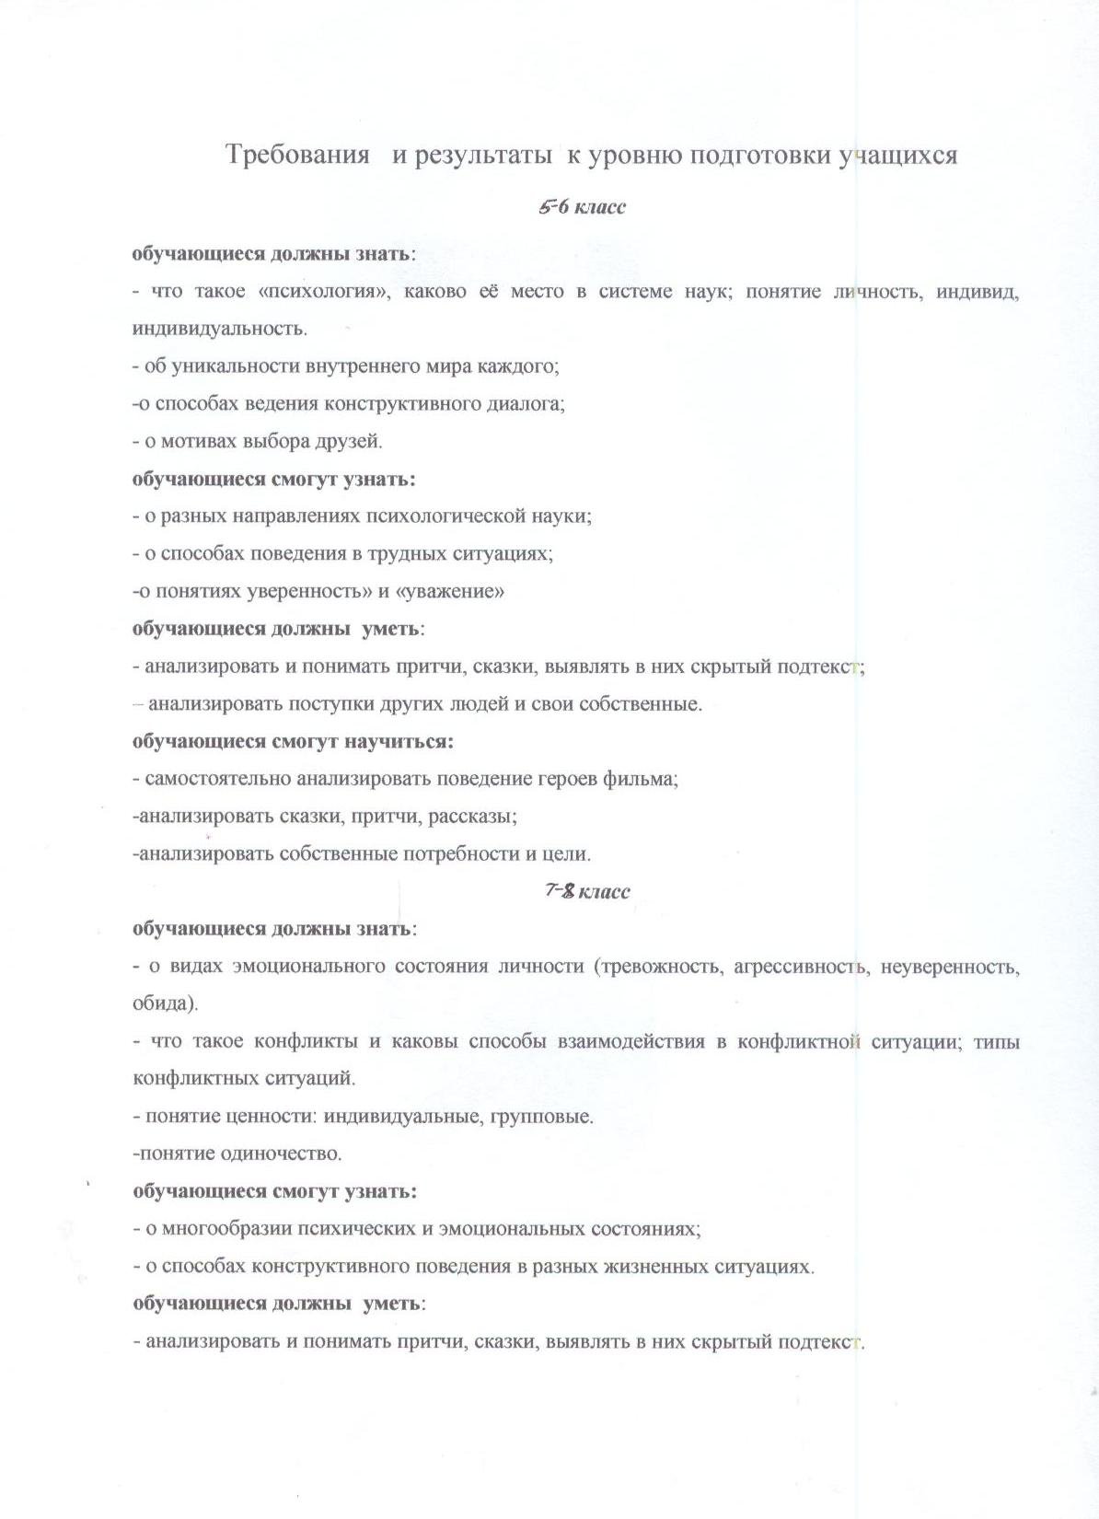Описание материально-технического обеспечения
курса «Тропинка к своему Я»

№ п/п | Наименование объектов и средств материально-технического обеспечения | Количество
1. Печатные пособия
 | Программа . Тропинка к своему Я. Уроки психологии 5-6, 7-8 кл, М.: Генезис, 2010.
2. Технические средства обучения
 | Магнитофон;  DVD-проигрыватель;  Компьютер; | 1  1  1
3. Экранно-звуковые пособия
 | Диски с записями детской и классической музыки.
4. Игры
Развивающие игры;
Компьютерные игры.
5. Оборудование кабинета
 | Столы;  Стулья;  Шкафы;  Магнитофон;  DVD-проигрыватель;  Компьютер;  Учебная доска. | 10  20  2  1  1  1  1

